9.7 - Velikonoční pondělí

Velikonoční pondělí (jako Velký pátek) je státní svátek v České republice. Právě tento den zvlášť na Moravě je zvykem chodit s pomlázkou. Pomlázka je upletená z vrbových proutků. S pomlázkou chodí chlapci na koledu a mrskají holky z okolí. Pomlázka (je odvozena od slova mladý) má zaručit ženám mládí, plodnost, krásu a zdraví do dalšího roku. | právě - precisely, specifically  zvlášť - particularly  je zvykem - it’s a custom  pomlázka - Easter stick  upletený - woven  vrbový proutek - willow twig  odvozena - derived  koleda - caroling  mrskat - to whip  okolí - surroundings  zaručit - guarantee  mládí - youth  plodnost - fertility  krása - beauty  zdraví - health

 | 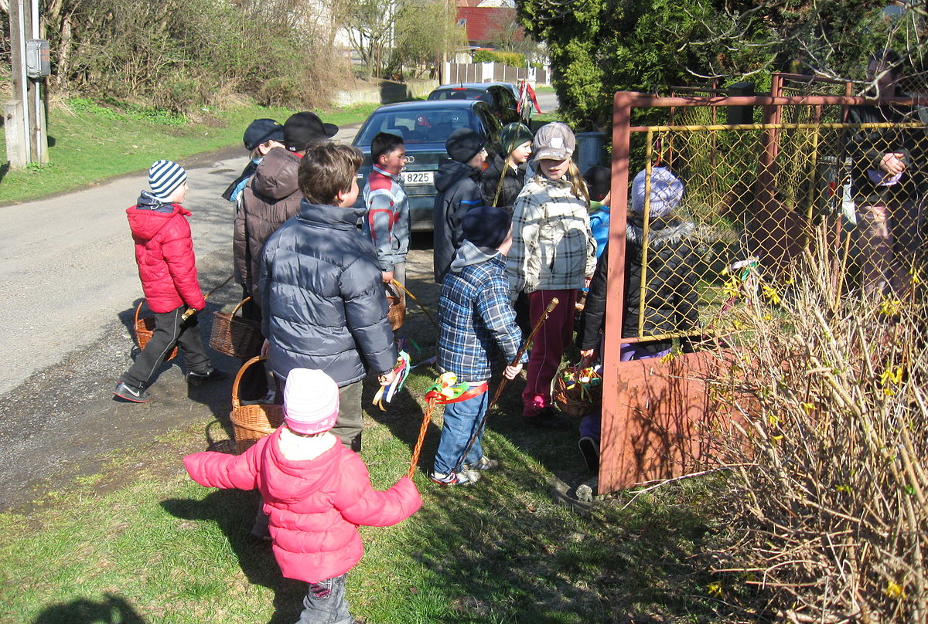

Kluci taky holky někdy polévají vodou. Mladší kluci obvykle dostanou vajíčka a sladkosti. Starší chlapi často dostávají panáka slivovice.  Tato tradice se drží hlavně v některých částech Moravy, ale v jiných regionech, hlavně na venkově, je aspoň koledování o Velikonocích pořád hodně populární. | polévat - to pour over  vodou - INSTR. of voda - by means of water  panák - shot  držet tradici - to maintain a tradition  drží se - is maintained  část - part  aspoň - at least  koledování - carolling

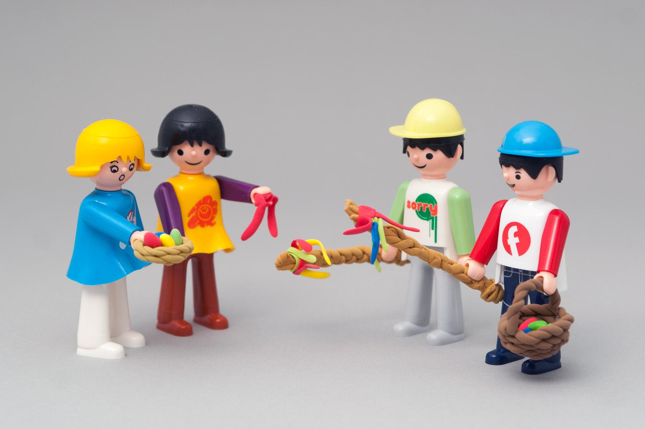  Kluci dostávají vajíčka a dobroty od holek. | 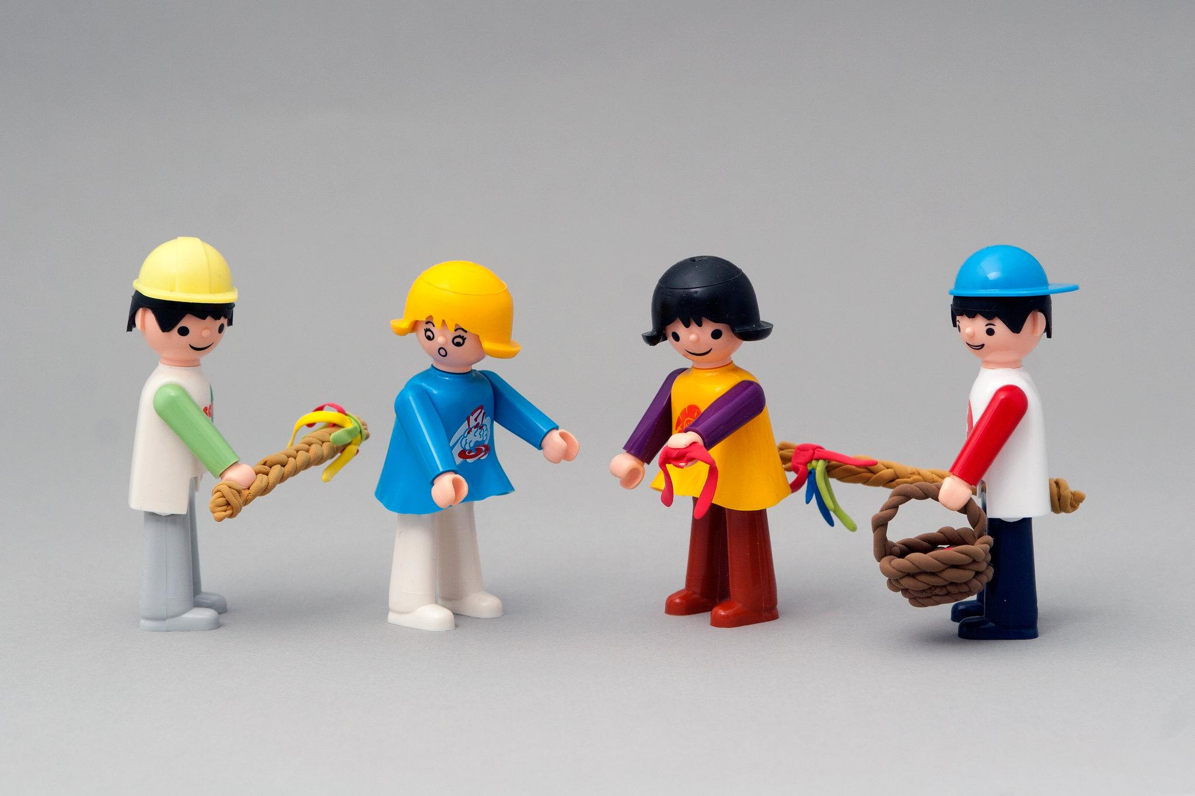  Kluci pak holky mrskají pomlázkou.

Text Adapted From:
Velikonoční pondělí - Wikipedie
Source - https://cs.wikipedia.org/wiki/Velikonoční_pondělí
License - CC-BY-SA 3.0

Images used in this document come from these sources.

